**CÂU HỎI: Nội dung quản lý nhà nước về trật tự, an toàn giao thông đường bộ là gì?**

**TRẢ LỜI:** Điều 86 Luật Trật tự, an toàn giao thông đường bộ quy định **13 nội dung** quản lý nhà nước về trật tự, an toàn giao thông đường bộ như sau:

**1**. Xây dựng, ban hành và tổ chức thực hiện chính sách, chiến lược, chương trình, kế hoạch, đề án, dự án về trật tự, an toàn giao thông đường bộ.

**2**. Ban hành và tổ chức thực hiện các văn bản quy phạm pháp luật về trật tự, an toàn giao thông đường bộ.

**3**. Tuyên truyền, phổ biến, giáo dục pháp luật về trật tự, an toàn giao thông đường bộ.

**4**. Quản lý phương tiện giao thông đường bộ.

**5**. Quản lý người điều khiển phương tiện tham gia giao thông đường bộ.

**6**. Tuần tra, kiểm soát, xử lý vi phạm pháp luật về trật tự, an toàn giao thông đường bộ.

**7**. Chỉ huy, điều khiển giao thông đường bộ.

**8**. Điều tra, giải quyết tai nạn giao thông đường bộ.

**9**. Nghiên cứu, ứng dụng khoa học và công nghệ trong công tác bảo đảm trật tự, an toàn giao thông đường bộ.

**10**. Xây dựng lực lượng trực tiếp bảo đảm trật tự, an toàn giao thông đường bộ; đào tạo, tập huấn, bồi dưỡng, huấn luyện về công tác bảo đảm trật tự, an toàn giao thông đường bộ.

**11**. Thống kê, tổng hợp, xây dựng Cơ sở dữ liệu về trật tự, an toàn giao thông đường bộ.

**12**. Kiểm tra, thanh tra, giải quyết khiếu nại, tố cáo về trật tự, an toàn giao thông đường bộ.

**13**. Hợp tác quốc tế về trật tự, an toàn giao thông đường bộ.

**CÂU HỎI: Trách nhiệm quản lý nhà nước về trật tự, an toàn giao thông đường bộ được quy định như thế nào?**

**TRẢ LỜI:** Điều 87 Luật Trật tự, an toàn giao thông đường bộ quy định trách nhiệm quản lý nhà nước về trật tự, an toàn giao thông đường bộ như sau:

**1**. Chính phủ thống nhất quản lý nhà nước về trật tự, an toàn giao thông đường bộ.

**2**. Bộ Công an là cơ quan đầu mối giúp Chính phủ thực hiện thống nhất quản lý nhà nước về trật tự, an toàn giao thông đường bộ; xây dựng lực lượng Cảnh sát giao thông chính quy, tinh nhuệ, hiện đại đáp ứng yêu cầu nhiệm vụ bảo đảm trật tự, an toàn giao thông đường bộ.

**3**. Bộ Giao thông vận tải thực hiện quản lý nhà nước về đào tạo, sát hạch, cấp giấy phép lái xe; chất lượng an toàn kỹ thuật và bảo vệ môi trường của xe cơ giới, xe máy chuyên dùng, phụ tùng xe cơ giới và nhiệm vụ quản lý khác theo quy định của Luật này; ban hành quy chuẩn kỹ thuật quốc gia về thiết bị an toàn cho trẻ em quy định tại khoản 3 Điều 10 của Luật này.

**4**. Bộ Quốc phòng thực hiện quản lý nhà nước về phương tiện giao thông đường bộ và người điều khiển phương tiện tham gia giao thông đường bộ thuộc phạm vi quản lý.

**5**. Bộ Y tế thực hiện quản lý nhà nước về điều kiện sức khỏe của người lái xe, người điều khiển xe máy chuyên dùng tham gia giao thông đường bộ; quy định về xác định nồng độ cồn và nồng độ cồn nội sinh trong máu.

**6**. Bộ Khoa học và Công nghệ ban hành quy chuẩn kỹ thuật quốc gia về mũ bảo hiểm cho người đi xe mô tô, xe gắn máy, xe đạp máy.

**7**. Bộ, cơ quan ngang Bộ, trong phạm vi nhiệm vụ, quyền hạn của mình, có trách nhiệm phối hợp với Bộ Công an thực hiện quản lý nhà nước về trật tự, an toàn giao thông đường bộ.

**8.** Ủy ban nhân dân các cấp, trong phạm vi nhiệm vụ, quyền hạn của mình, thực hiện quản lý nhà nước về trật tự, an toàn giao thông đường bộ tại địa phương./.

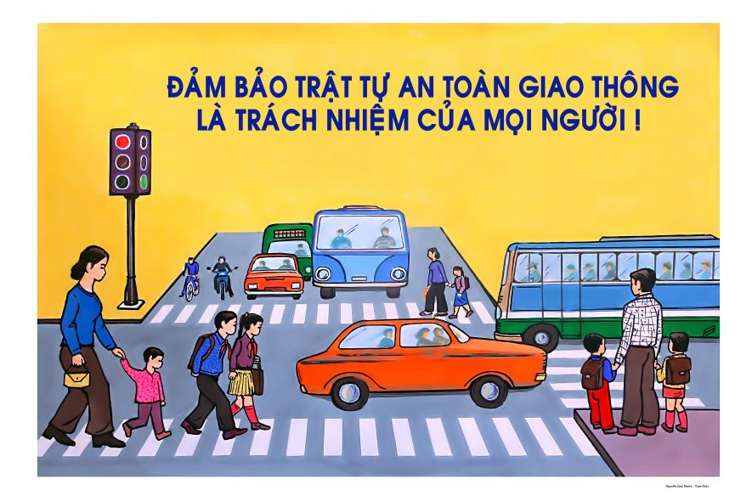

BỘ CÔNG AN

**CỤC PHÁP CHẾ VÀ CẢI CÁCH HÀNH CHÍNH, TƯ PHÁP**

|  |
| --- |
| **QUY ĐỊNH**  **NỘI DUNG VÀ TRÁCH NHIỆM QUẢN LÝ NHÀ NƯỚC VỀ TRẬT TỰ, AN TOÀN GIAO THÔNG ĐƯỜNG BỘ** |

*Căn cứ Luật Trật tự, an toàn giao thông đường bộ được Quốc hội khóa XV, kỳ họp thứ 7 thông qua ngày 27/6/2024*

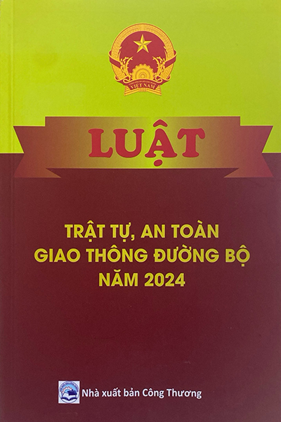

**Năm 2024**